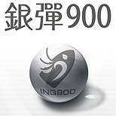
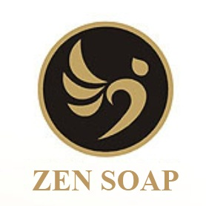
淨琉璃抗菌矽皂及銀彈900防疫抗菌噴劑
春季開學優惠活動 (原料由台灣大學研發有專利不含化學劑)
春季教師會專屬優惠 | 開學防禽流感抗腸病毒優惠
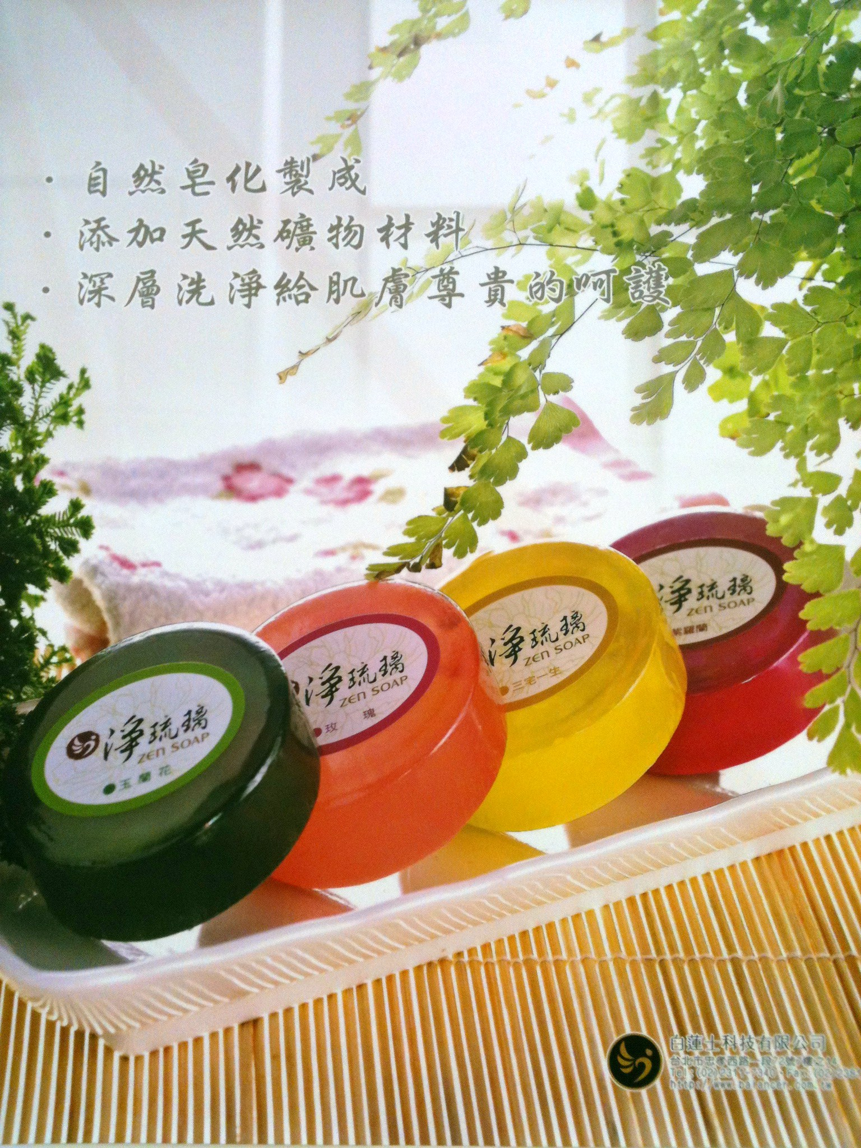  淨琉璃美容矽皂特價單入250元  好沖、好洗、好乾淨  選用天然萃取成份加矽片，以食用級油脂+天然海水鹼，採六十天自然熟成的方式製成  洗後清爽不緊繃，溫和不易傷肌膚 ，安全無負擔  含矽片能帶走油污與去角質，深層清潔您的肌膚  推薦給油性、中性或敏感肌膚的人使用  淨琉璃抗菌天然美容皂二入禮盒 可任選顏色香味  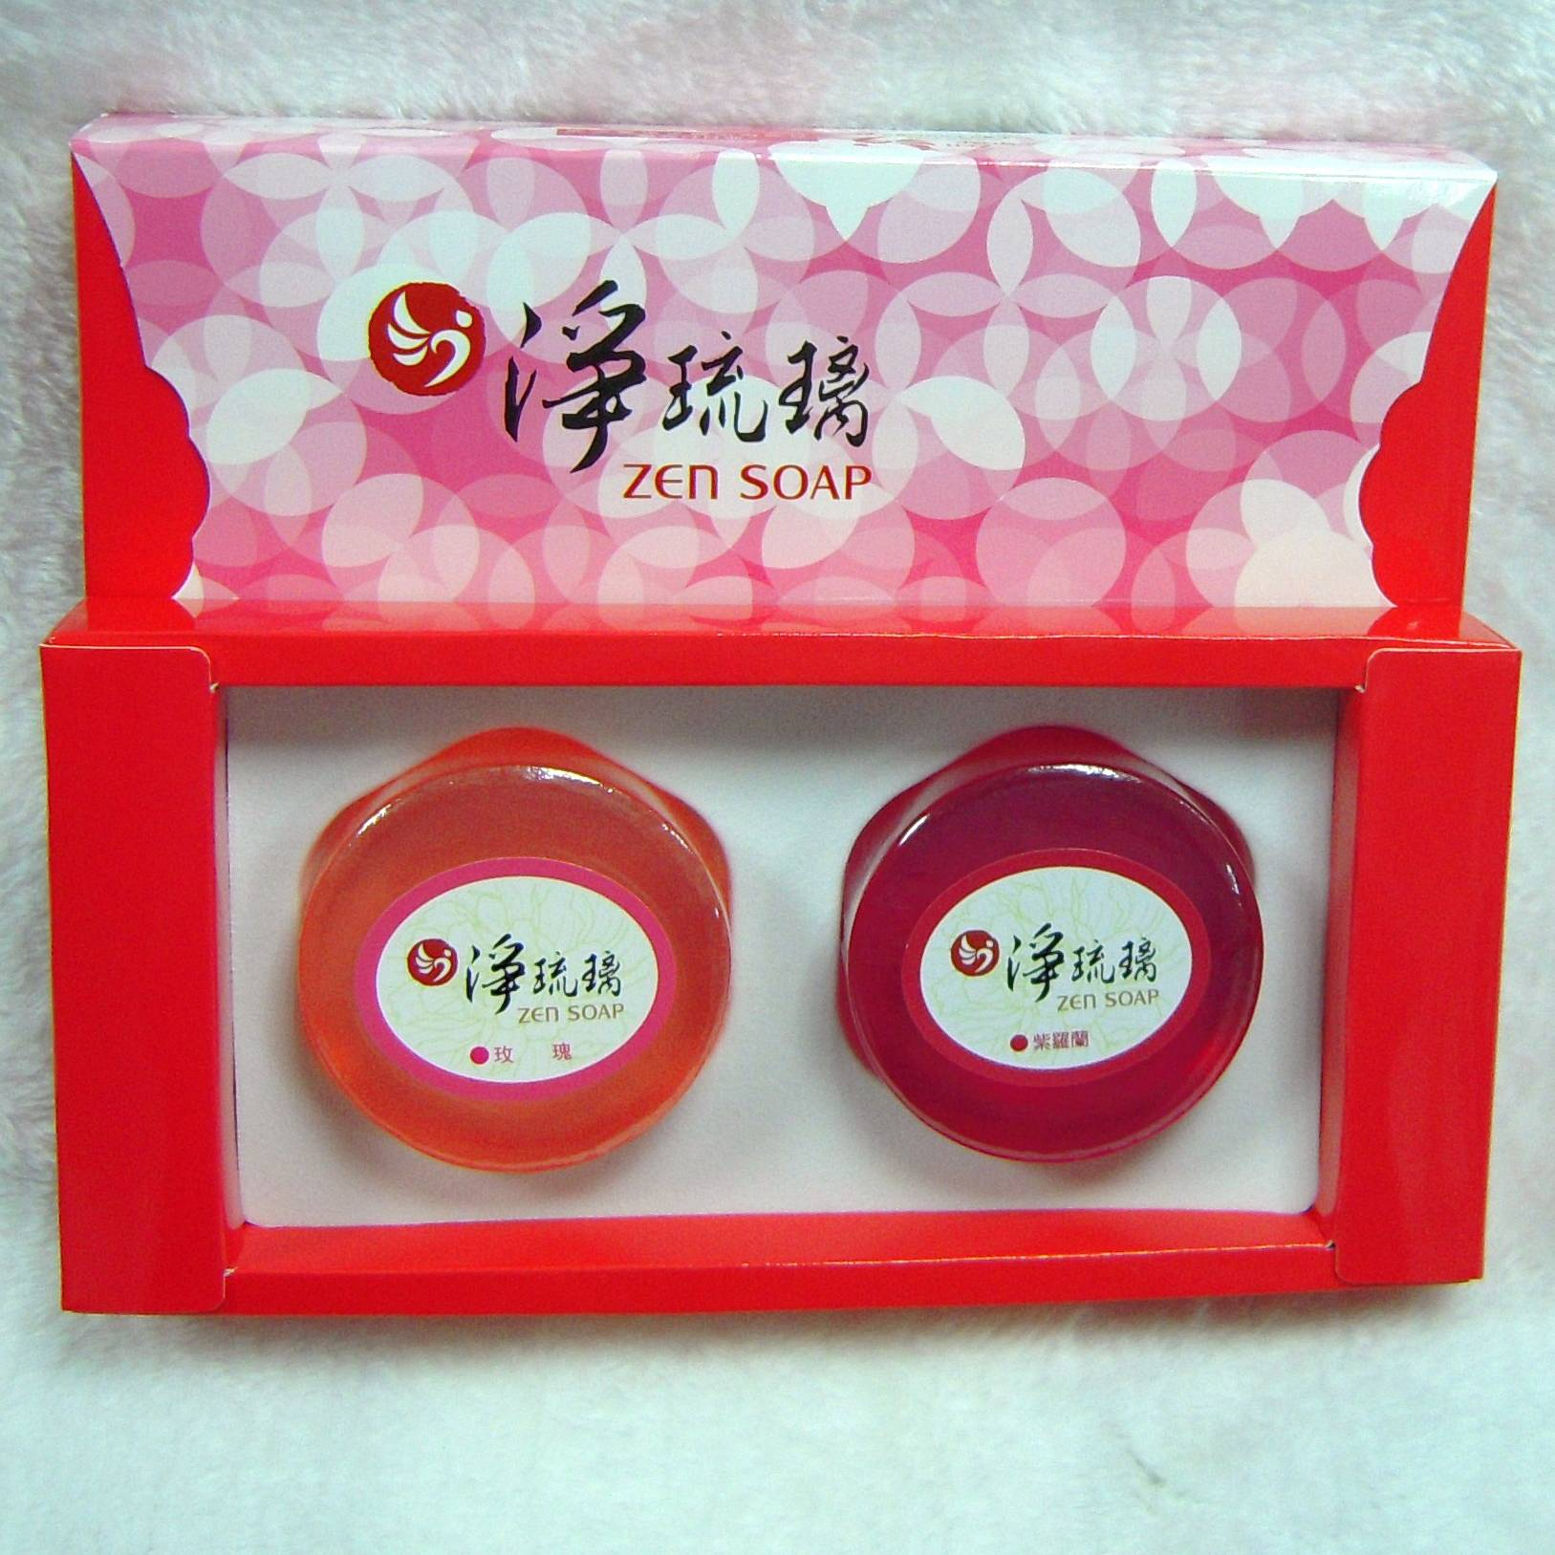  特價499元 送旅行必備隨身組  外出旅遊，隨身防護的最佳幫手，  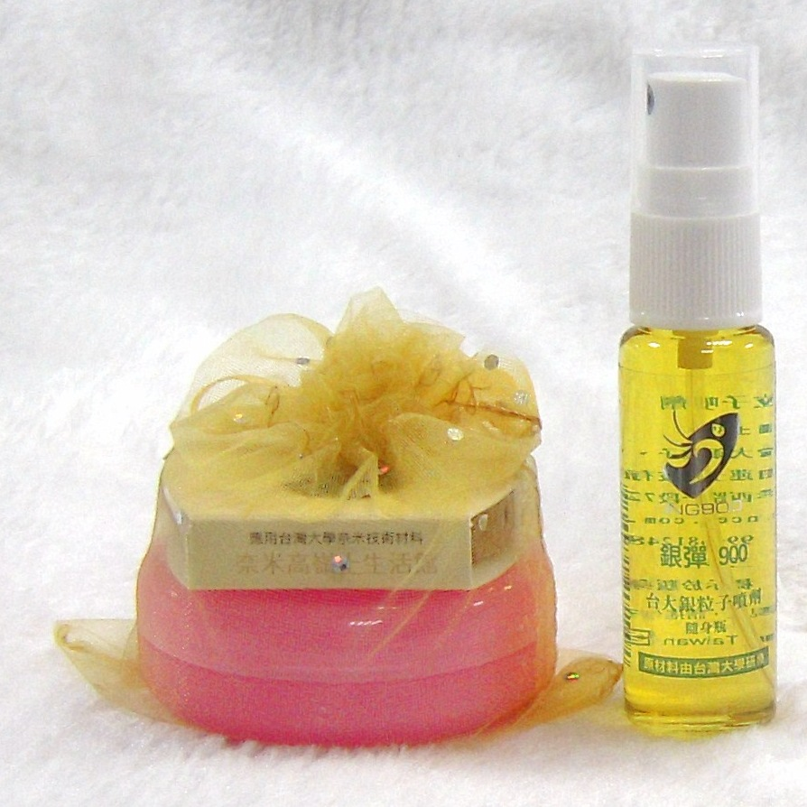  讓您抗菌、防護更安心。  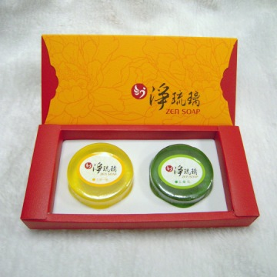  內容物如下: 旅行皂25g+小皂盒+隨身瓶25ml | 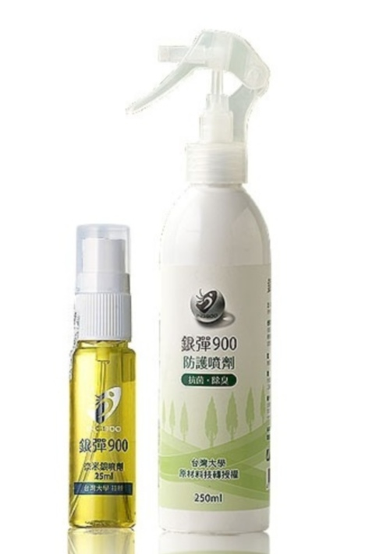  銀彈900環境瓶250ml+隨身瓶25ml  買大送小特價499元  隱形的手套 安全的呵護 無味無毒抗菌力99.9% 嬰幼兒使用最安心 安全、無害、無味，安全無負擔。  使用範圍廣只要需除菌的地方都用的到  包含皮膚上  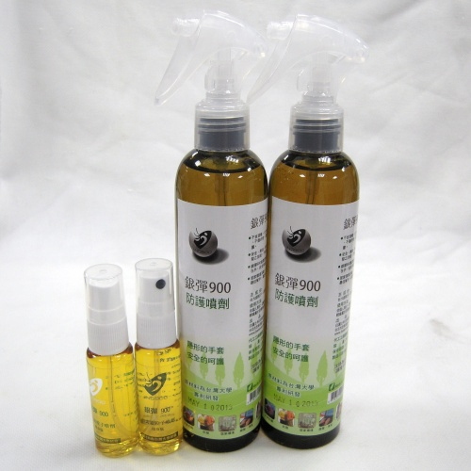  二入組特價998元  春季開學期間 送100g  奈米矽皂一塊  (價值450元)

聯絡人：趙志康 0915215773 Email：f215773@gmail.com 
公司FB粉絲頁https://www.facebook.com/balancer.ing900
白蓮士科技有限公司 台北市南陽街21- 4號 TEL：(02)–23117341

